I N D I C E

4.2.1955,
Lettera alla diocesi per festa di S. Giolamo
19.9.1955,
Libro degli Atti della Casa di Mestre
25.9 1955
Roncalli nomina P. Molinari Parroco di Altobello: latino e italiano
1.10.1955
Romcalli a P. Molinari per missa pro populo

4.2.1955
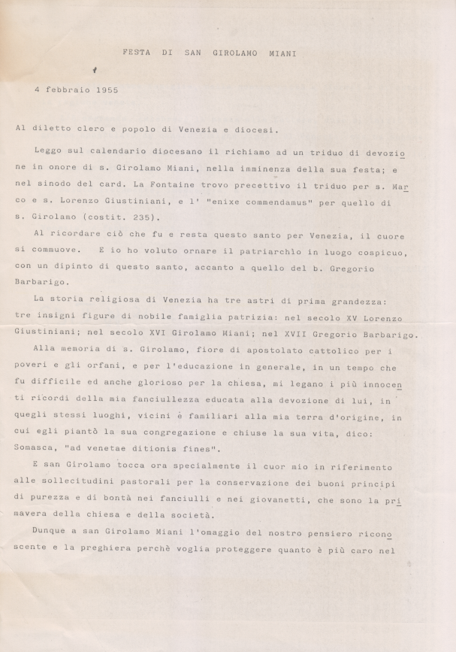
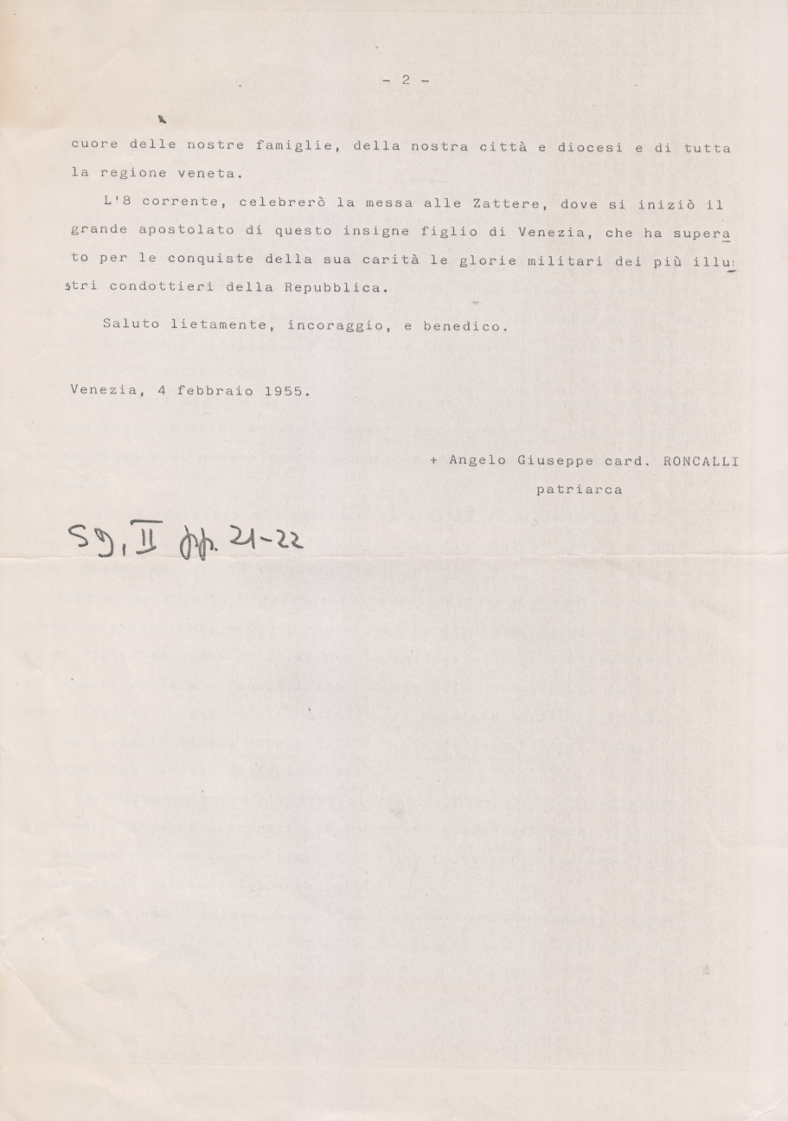

19.9.1955
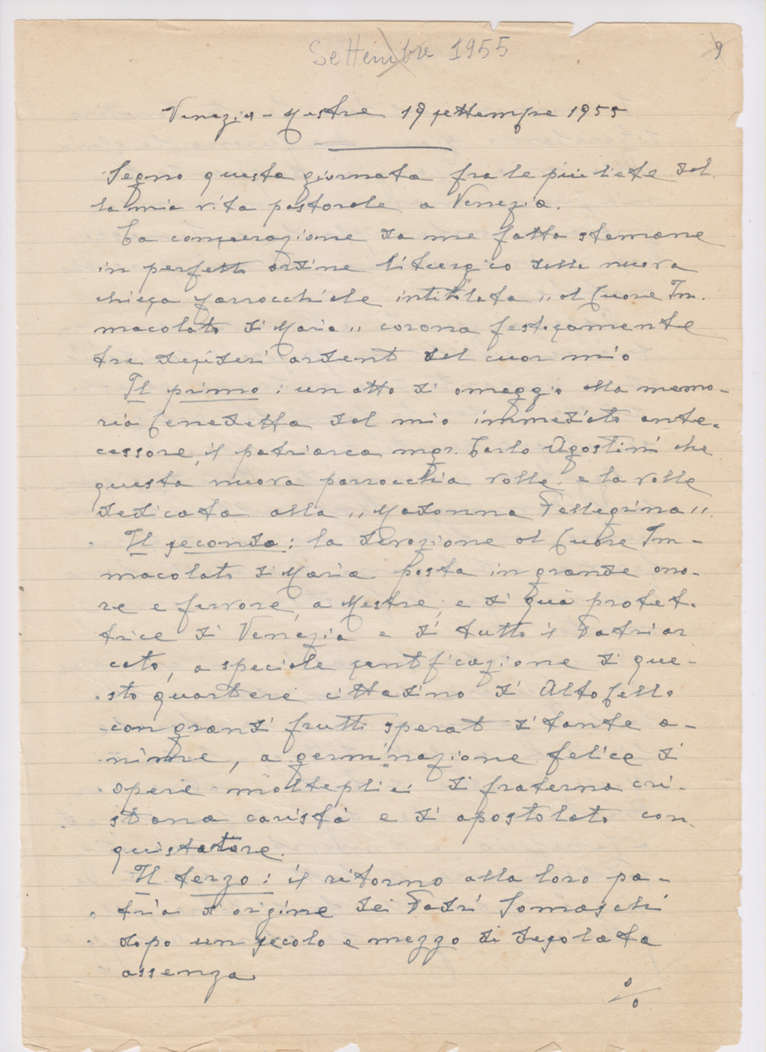
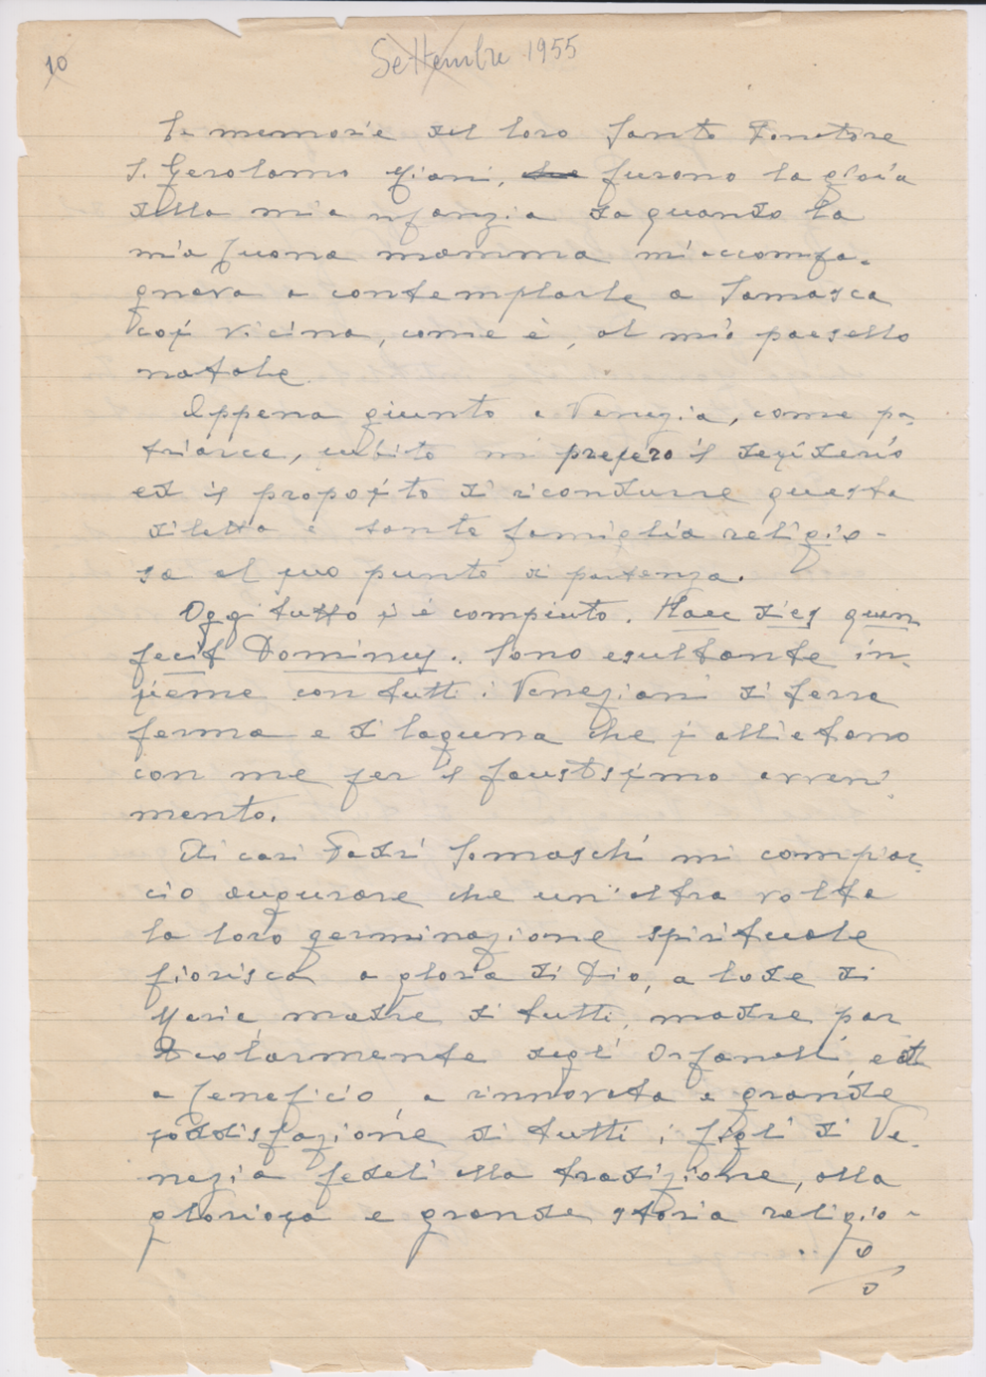
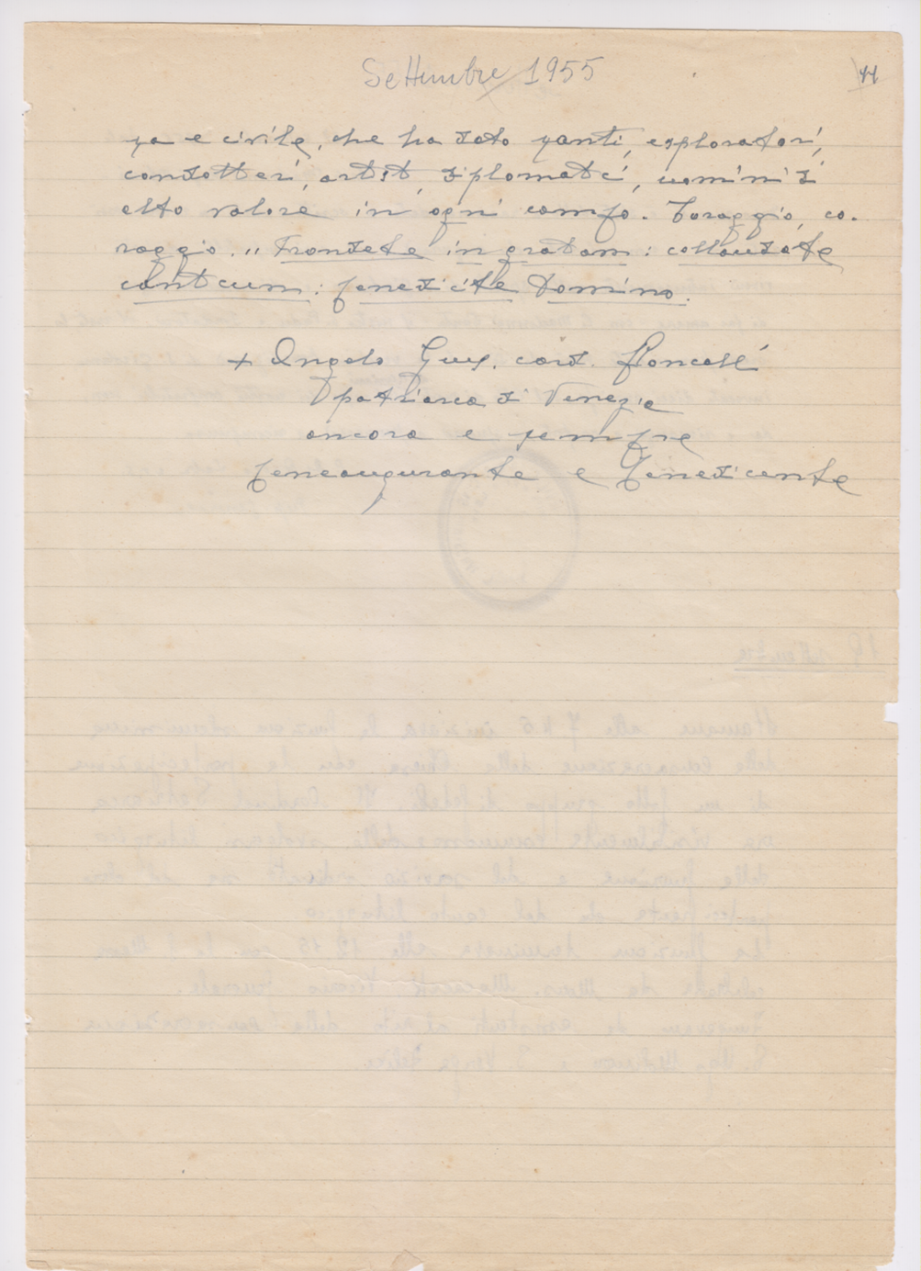

25.9.1955
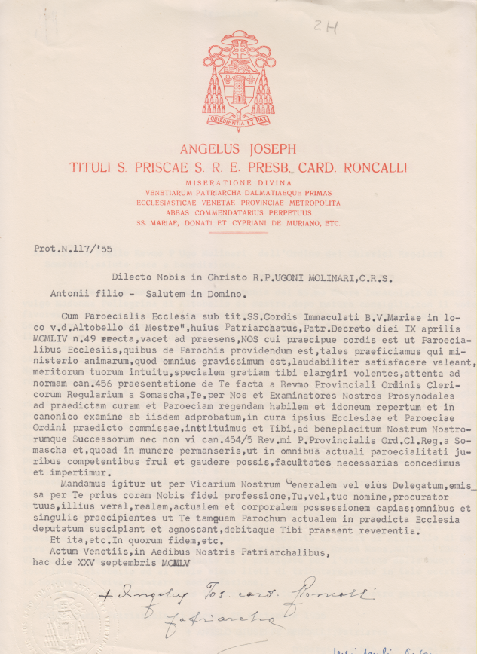

25.9.1955
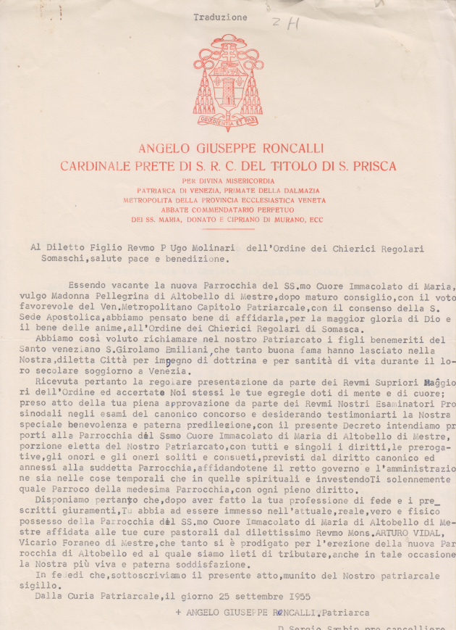

1.10.1955
